【地图制图目的】

制作中国全图挂图

【地图投影设计】

1.确定地图投影类型：为了使得变形小而均匀，达到制图精度要求。

中国全图位于中纬度地区，东西延伸，宜采用正轴圆锥投影，考虑到中国地域跨度大，采用割投影，挂图应该保持地图区域形状的相似性，故可用等角投影。综上，采用双标准纬线等角割圆锥投影最佳。

2.确定中央经线

置于图幅中央：（65+145）/2=105°E

3.确定标准纬线

B1=Bs+(Bn-Bs)/4=15+(55-15)/4=25

B2=Bn-(Bn-Bs)/4=55-(55-15)/4=45

由于等角割圆锥投影北向变形比南向变形大，为更好地控制北向变形，故将第二标准纬线往北移动，最终确定标准纬线为25°N和47°N。

4.确定网格密度

主比例尺为1：600万，考虑到挂图经纬网网格密度不必过密，选取网格密度为：

经差5°纬差5

【地图图幅设计】

选择全开（1092×787）纸张为基础纸张。

1. 第一次光边（去毛边）：四边去5mm得（1082×777）
2. 第二次光边：套印丁字线除咬口去4mm加上裁切误差3mm，共去7mm（有效尺寸1068×770）
3. 咬口边：全对开取18mm（外图廓1068×752）
4. 图廓宽15mm内外图廓间距10mm（内图廓1018×702）

综上， 图幅面积1092×787

有效尺寸1068×770763×528

外图廓外边1068×752内边1028×722

内图廓尺寸1018×702

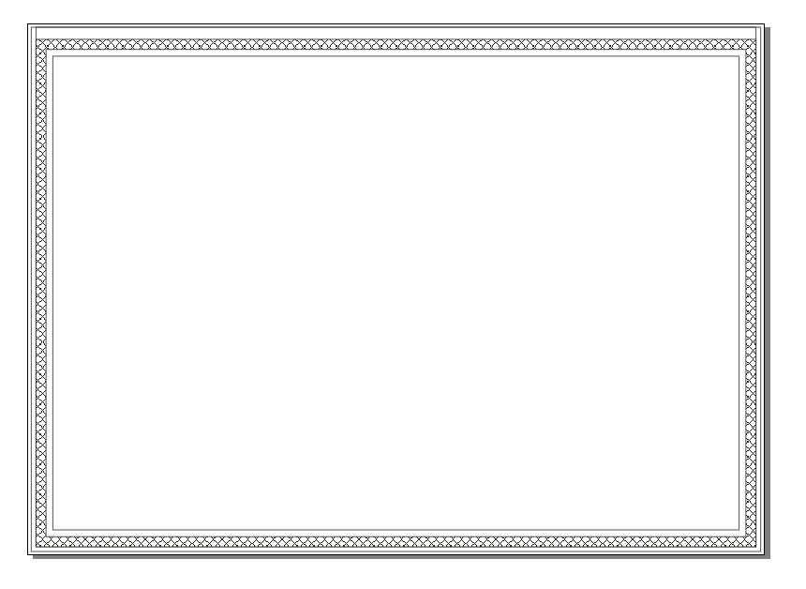

【地图比例尺确定】

在比例尺为1：18 000 000的地图上量得中国的图上范围为东西长280毫米、南北高226毫米

内图廓最大尺寸为729×482，则制图比例尺为

M=（226/702）×18 000 000=5 794 871.7948718

M=（280/1018）×18 000 000=4 950 884.086444

取整后，得制图比例尺为1：600万